Fun識香港工作紙
西貢墟天后古廟及關帝古廟
Sai Kung Tin Hau Temple and Kwan Tai Temple
姓名：_____________________
班別：_____________________
日期：_____________________

- 配對題：試將下列吻合的圖像和文字配對起來。
Multiple Choice: Choose the correct answers and put them in the boxes below.
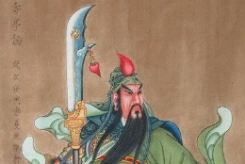
天后 ‧ ‧

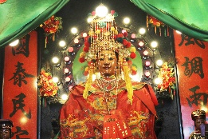
關帝 ‧ ‧

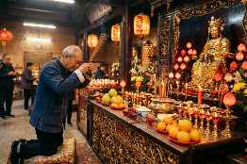
廟宇 ‧ ‧

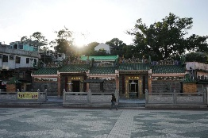
供奉 ‧ ‧

- 習字題：試依照筆順，並跟隨字樣練習生字。
Practice writing: Try to write the Chinese characters according to the stroke order and the characters shown.
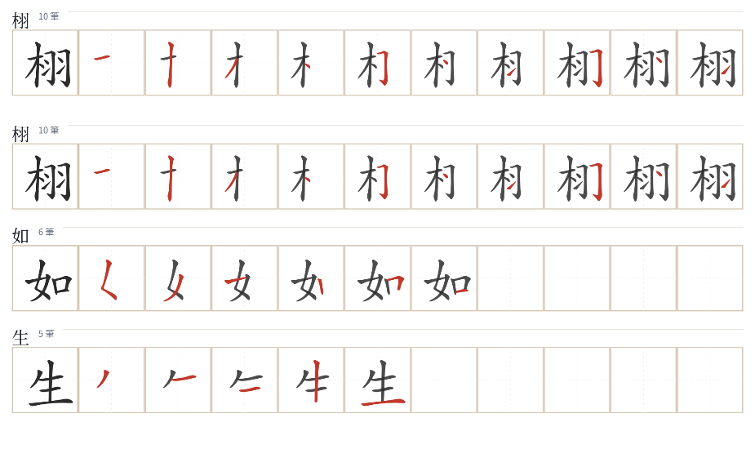
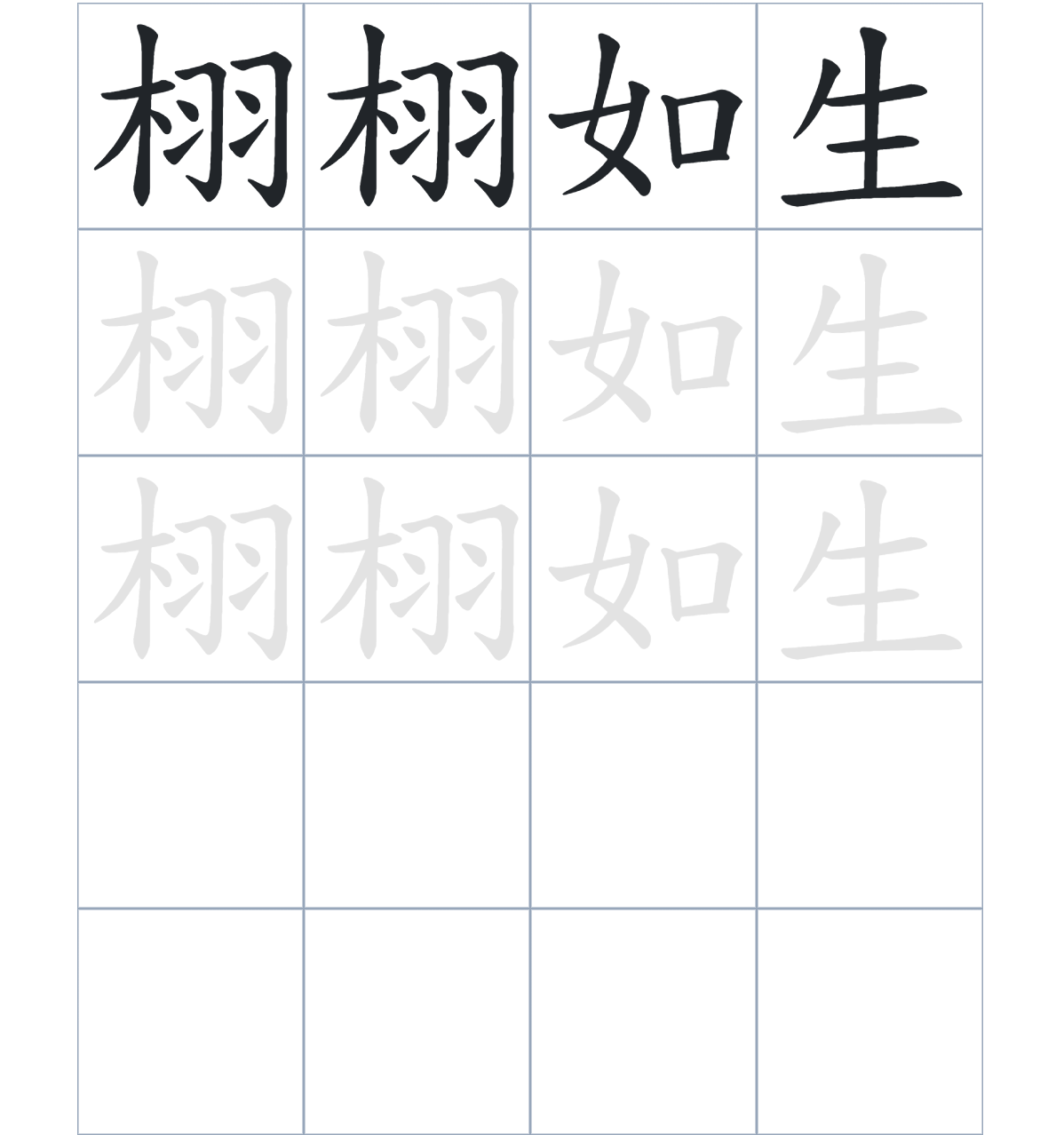

試根據文章內容，回答下列部分：
- 填充題：試在各題留空部分填上正確答案。
Fill in the blanks: Fill in the blanks with the correct answers.

西貢天后古廟的歷史悠久，主要是為了____________漁民出海平安。後來，關帝古廟從躉場村____________，與天后廟合併。這兩座廟宇____________了不同的神祇，一直是西貢的宗教中心。隨著西貢區的____________，廟宇在 1965 年及 1992 年進行了重修，至今依然香火____________。

- 短問答：試以自己的文字，以完整句子回答下列的題目。
Short Questions: Give short answers to the following questions.
問題1.
為什麼西貢的天后古廟內會有「千里眼」及「順風耳」的神像？
_______________________________________________________________________________________
_______________________________________________________________________________________

問題2.
為什麼商人特別敬奉關羽（關帝）？
_______________________________________________________________________________________
_______________________________________________________________________________________

問題3.
除了宗教用途，這兩座廟宇在西貢區還有什麼其他功能？
_______________________________________________________________________________________
_______________________________________________________________________________________
- 選擇題：選取適當的答案，將其英文字母代號填入空格內。
Multiple Choice: Choose the correct answers and put them in the boxes below.

問題1.
根據句意，為括號位置選出適當的詞語。
「（ ）關帝古廟內的雕塑是由四川名家親自雕刻的，所以看起來栩栩如生。」
A. 雖然 B. 因爲
C. 除了 D. 原本 □

- 造句題：嘗試根據提供的句式造句。
Make a sentence: Try to write a sentence by using the provided sentence structure and information.

問題1.
請用「因為……，所以……」的句式，說明漁民拜天后的原因。
_______________________________________________________________________________________
_______________________________________________________________________________________

問題2.
請用「除了……，還……」的句式，描述關帝廟裏的神像。
_______________________________________________________________________________________
_______________________________________________________________________________________

問題3.
請用「要是……，就……」的句式，描述街坊處理地方事務的情況。
_______________________________________________________________________________________
_______________________________________________________________________________________
- 短文寫作：試寫一段簡短的導遊詞，向遊客介紹「西貢墟天后古廟及關帝古廟」。 （約40字）
Short Writing: Write a tour guide to introduce the “Sai Kung Tin Hau Temple and Kwan Tai Temple” to tourists. (Approximately 40 words)
_______________________________________________________________________________________
_______________________________________________________________________________________
_______________________________________________________________________________________
_______________________________________________________________________________________
_______________________________________________________________________________________
_______________________________________________________________________________________

參考答案：

配對題：試將下列吻合的圖像和文字配對起來。
Multiple Choice: Choose the correct answers and put them in the boxes below.
天后 ‧ ‧

關帝 ‧ ‧

廟宇 ‧ ‧

供奉 ‧ ‧

填充題：試在各題留空部分填上正確答案。
Fill in the blanks: Fill in the blanks with the correct answers.

西貢天后古廟的歷史悠久，主要是為了保祐漁民出海平安。後來，關帝古廟從躉場村遷來，與天后廟合併。這兩座廟宇供奉了不同的神祇，一直是西貢的宗教中心。隨著西貢區的發展，廟宇在 1965 年及 1992 年進行了重修，至今依然香火鼎盛。

短問答：試以自己的文字，以完整句子回答下列的題目。
Short Questions: Give short answers to the following questions.
問題1.
西貢的天后古廟內，除了天后娘娘，還有供奉甚麼神祇？
除了天后娘娘，西貢的天后古廟還有供奉「千里眼」及「順風耳」兩位守護神。_________________
_______________________________________________________________________________________

問題2.
為什麼商人特別敬奉關羽（關帝）？
因為關羽對兄弟忠誠，而商人做生意非常著重誠信。_________________________________________
_______________________________________________________________________________________

問題3.
除了宗教用途，這兩座廟宇在西貢區還有什麼其他功能？
它們還是該區的政治、經濟、鄉事、教育及醫療的重要發祥地。_______________________________
_______________________________________________________________________________________

選擇題：選取適當的答案，將其英文字母代號填入空格內。
Multiple Choice: Choose the correct answers and put them in the boxes below.

問題1.
根據句意，為括號位置選出適當的詞語。
「（ ）關帝古廟內的雕塑是由四川名家親自雕刻的，所以看起來栩栩如生。」
A. 雖然 B. 因爲
C. 除了 D. 原本 B

造句題：嘗試根據提供的句式造句。
Make a sentence: Try to write a sentence by using the provided sentence structure and information.

問題1.
請用「因為……，所以……」的句式，說明漁民拜天后的原因。
因為漁民希望出海時平平安安，所以他們會到天后古廟祭祀。_________________________________
_______________________________________________________________________________________

問題2.
請用「除了……，還……」的句式，描述關帝廟裏的神像。
關帝古廟裡除了供奉主神關羽，還佇立了關平及周倉兩位守護神的神像。_______________________
_______________________________________________________________________________________

問題3.
請用「要是……，就……」的句式，描述街坊處理地方事務的情況。
要是街坊值理有重要的地方事務要處理，他們就會在廟內開會議事。___________________________
_______________________________________________________________________________________

